**教科版八年级上册物理 4.5科学探究：凸透镜成像 练习**



**一、单选题**

1.小方同学做“探究凸透镜成像规律”实验，当蜡烛、凸透镜、光屏的位置如图所示时，光屏上得到了清晰的像.则（  ）

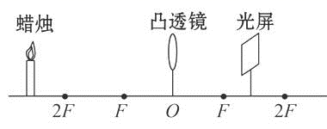

A. 得到的像是正立缩小的实像  
B. 得到的像是倒立放大的实像  
C. 把蜡烛向左移动，调整光屏的位置，得到的清晰像变小  
D. 把蜡烛向右移动少许，要得到清晰的像，应向左移动光屏

2.小明做“探究凸透镜成像的规律”实验时，在光屏上得到烛焰清晰的缩小的像，然后他把燃烧的蜡烛和光屏互换位置，这时光屏上能看到（ ）

A. 倒立、放大的像             B. 倒立、缩小的像             C. 正立、放大的像             D. 正立、缩小的像



3.下列说法中正确的是（   ）

A. 凸透镜只对平行光有会聚作用                            B. 反射光线与入射光线不在同一平面内  
C. 一束太阳光可以通过三棱镜分解为不同的色光    D. 人离平面镜越远，人在平面镜中所成的像就越小



4.将物体放在离凸透镜30cm处，恰好能在光屏上得到一个等大的清晰的像；当物体放在离凸透镜10cm处，并移动光屏，则在光屏上（　　）

A. 成倒立的缩小实像             B. 成倒立的放大实像             C. 成正立的放大虚像                      D. 无像

5.下列关于凸透镜成像特点的说法中，错误的是（ ）

A. 实像都是倒立的，虚像都是正立的  
B. 缩小的都是实像，放大的都是虚像  
C. 缩小的像都是倒立的、放大的像可能是正立的，也可能是倒立的  
D. 实像和物体分别在凸透镜的两侧，虚像和物体在凸透镜的同一侧

6.把一个凸透镜对准太阳光，可在距凸透镜15cm处得到一个最小、最亮的光斑．若将一物体放在此透镜前40cm处，则可在另一侧得到一个（   ）

A. 倒立、放大的实像         B. 倒立、缩小的实像         C. 正立、放大的虚像         D. 正立、缩小的虚像

7.在凸透镜成像中，若像与物体在镜同侧，则这个像一定是（   ）

A. 缩小、正立的虚像         B. 放大、倒立的实像         C. 缩小、倒立的实像         D. 放大、正立的虚像

8.如图所示，用照相机对左侧的景物拍照，底片上所成的像正确的是（   ）

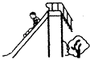

A.                B.                C.                D.

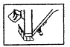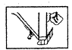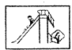

9.探究烛焰通过焦距是10 cm的凸透镜成像规律时，蜡烛、透镜、光屏位置如图所示，此时 (    )

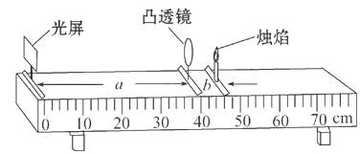

A. a为物距                                        B. b为焦距  
C. 凸透镜成放大的烛焰像                  D. 若蜡烛、透镜不动，仅移动光屏，烛焰可在光屏上成清晰的像



10.由中央电视台出品的纪录片《航拍中国》以空中视角俯瞰“大美中国”，覆盖全国所有省市和特别行政区，全方位展示中国历史人文景观、自然地理风貌及经济社会发展变化，如图所示，是平顶山的一个航拍镜头，若用一镜头焦距为60mm的相机在高空拍照，此时胶片到镜头的距离（   ）

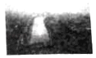

A. 大于120mm                     B. 恰好60mm                     C. 小于60mm                     D. 略大于60mm

11.物体放在凸透镜前，到凸透镜的距离是16cm，若此时光屏上得到放大的像，则所用的透镜的焦距可能是（  ）

A. 4cm                                   B. 8cm                                   C. 12cm                                   D. 18cm



12.（2017•连云港）在“探究凸透镜成像规律”的实验中，小明将烛焰放在凸透镜前某一位置时，恰好在凸透镜后20cm处的光屏上出现一个与该烛焰等大的像，下列说法正确的是（   ）

A. 该凸透镜的焦距是20cm  
B. 此时的物距大于20cm  
C. 当物距是30cm时，光屏上呈现倒立缩小的像  
D. 当凸透镜的一部分被遮住时，光屏上不能呈现完整的像

13.小王同学用光具座做凸透镜成像实验时，蜡烛的像成在了光屏上侧，为了使蜡烛的像能成在光屏中央，以下操作可达到目的的是（    ）

A. 将凸透镜往上移                 B. 将光屏往下移                 C. 将蜡烛往上移                 D. 将蜡烛往下移



14.在做凸透镜成像实验时，将点燃的蜡烛沿着光具座，从凸透镜二倍焦距以外的某位置向焦点移动．在此过程中，像的大小及像距的变化情况是（   ）

A. 像和像距都逐渐变大                                           B. 像和像距都逐渐变小  
C. 像逐渐变大，像距逐渐变小                                D. 像逐渐变小，像距逐渐变大



15.一块由玻璃制成的凸透镜，在空气中使用时焦距为f，如将它放在水中，则它(    )

A. 仍是会聚透镜，但焦距变大                                B. 仍是会聚透镜，但焦距变小  
C. 仍是会聚透镜，但焦距不变                                D. 将成为发散透镜



**二、填空题**

16.一个大烧杯倒扣在桌面上，里边充以烟雾，用手电筒通过杯底自上而下照射，调节手电筒的聚光圈，使通过烟雾的光成粗细均匀的柱形光束（如图甲）：  
（1）烧杯底上放一个凸透镜，观察到的现象如图乙所示，说明凸透镜对光有 ________作用．  
（2）烧杯底上放一个凹透镜，观察到的现象如图丙所示，说明凹透镜对光有 ________作用．  
​

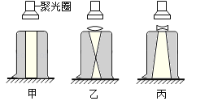

17.所示，一束平行于凸透镜主光轴的光线经过凸透镜后，在光屏上形成一个最小最亮的光斑，如图（a）可知凸透镜的焦距是________cm；现把蜡烛放在距凸透镜35cm处（如图b），在凸透镜另一侧前后移动光屏，光屏上可以看到一个________（选填“放大”、“缩小”或“等大”）的清晰像．这时，若给凸透镜“戴”上近视眼镜，则要想在光屏上看到像，需将光屏________（选填“靠近凸透镜”、“远离凸透镜”或“不动”）．

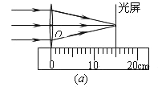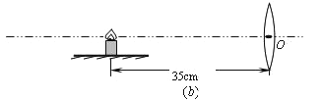

18.在探究凸透镜成像规律时，先将凸透镜正对太阳光，把一张纸放在它的另一侧，当纸上呈现一个最小光斑时，测得光斑到凸透镜的距离为10cm，则凸透镜的焦距是________．再调节________、凸透镜和光屏，使它们的中心大致在同一高度，并处在同一水平线上．物距为15cm时，在光屏上成一个倒立、________（放大/缩小）的实像．

19.豆豆的外婆戴的眼镜度数是+200度的，你知道它的焦距是多少吗？________．

20.如图所示，是“研究凸透镜成像”实验的原理图，若在光屏上（光屏未画出）能得到清晰放大的烛焰实像，则蜡烛可能置于透镜左边a、b、c、d四点中的________点上，此成像特点可应用在________机上．

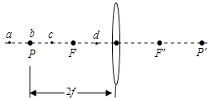

21.研究“凸透镜成像规律”时，将凸透镜正对着太阳，在距透镜15cm的光屏上得到一个最小、最亮的光斑，则该凸镜透的焦距为　 ________　cm．实验中，将点燃的蜡烛先后放在a、b、c、d、e、k点，如图所示，则当蜡烛在　 ________　点时在屏上得到的清晰的像最大．  
​

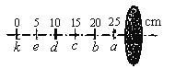

**三、解答题**

22.小华喜欢的玩具是妈妈送给他的生日礼物：三只大小、形状完全相同的凸透镜，分别由玻璃、水晶、塑料制成，他想知道凸透镜的焦距是否与材料有关，请你帮助他设计这次探究的全过程：A．提出猜想(                                         )  
B．这次探究的器材主要有(                              )。  
C．写出探究的主要步骤。  
D．请你设计数据记录表格。  
E．结论：(                                               )

**四、实验探究题**

23.如图所示，在探究“凸透镜成像规律”的实验中，依次将点燃的蜡烛、凸透镜、光屏放在光具座上：   
下表是小华同学实验时记录的几组数据：

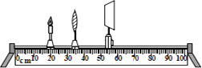

|  |  |  |
| --- | --- | --- |
| 实验次数 | 物距u/cm | 像距v/cm |
| 1 | 30 | 15 |
| 2 | 20 | 20 |
| 3 | 15 | 30 |
| 4 | 5 | / |

（1）调节烛焰、凸透镜、光屏的中心大致在________．

（2）此透镜的焦距是________ cm

（3）第4次实验时所成像的特点是________、________、________；其应用是________；

（4）当光屏上得到一个倒立缩小的实像时，保持透镜的位置不变，要使屏上的像变大些，应将蜡烛________透镜，将光屏________透镜．（选填“靠近”或“远离”）

（5）第1次实验时，小华将一近视眼镜紧贴在凸透镜的前面，要在光屏上再次得到清晰的像，应将光屏向________（选填“靠近”或“远离”）透镜方向移动．

24.下面是某同学探究“凸透镜成像规律”实验过程，请回答下列相关问题．

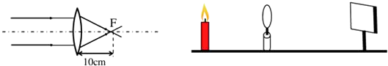

（1）如图所示，将一束平行光射向凸透镜后会聚于点F，则透镜的焦距为________ cm．

（2）在探究过程中，当蜡烛、透镜、光屏三者处于如图所示的位置时，光屏上能成清晰的像，则该像是________立、________的实像．

（3）当蜡烛向右移向透镜的过程中，像会发生什么变化？________．

25.如图，小明在做“探究凸透镜成像规律”的实验时，所用凸透镜焦距为15cm．

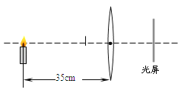

（1）在实验时，应先调节烛焰、凸透镜、光屏的中心大致在________

（2）实验过程中，当蜡烛与凸透镜的距离如图所示时，移动光屏的位置，可在光屏上得到一个清晰的像，这个像是________ （选填“倒立”或“正立”）、________ （选填“放大”、“缩小”或“等大”）的像．生活中常用的________ 就是利用这个原理制成的。

（3）若固定凸透镜不动，向左移动蜡烛，为了还可在光屏上得到一个清晰的像，光屏应该向________ （选填“右”或“左”）移动，其所成的像________ （选填“变大”、“变小”或“不变”）。

**五、综合题**

26.光电鼠标在电脑中应用非常广泛, 其原理就是利用发光二极管照射移动表面（如图所示），并被反射回鼠标的光学感应器，用以记录移动动作，以此来捕捉移动位置的不同画面。当鼠标移动时，感应器会连续拍摄鼠标垫表面所成的像，并利用数字信号处理来比较各个影像，以决定移动的距离和方向。产生的结果会传回计算机，而屏幕上的光标会根据这些结果来移动，图中光学感应器、透镜、发光二极管等元件固定在鼠标内。

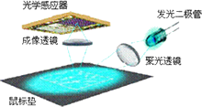

（1）当发光二极管的光照射在粗糙的鼠标垫上时会发生________（填“镜面反射”或“漫反射”）。

（2）光学感应器上所成的像是________（填“实像”或“虚像”）。

（3）将鼠标离开鼠标垫一定高度后悬空向前移动时，电脑显示器上的光标并不移动，是因为________。

**答案解析部分**

一、单选题

1.【答案】C

2.【答案】A

3.【答案】C

4.【答案】D

5.【答案】B

6.【答案】B

7.【答案】D

8.【答案】B

9.【答案】C

10.【答案】D

11.【答案】C

12.【答案】C

13.【答案】C

14.【答案】A

15.【答案】A

二、填空题

16.【答案】会聚；发散

17.【答案】15.0；缩小；远离凸透镜

18.【答案】10cm；烛焰；放大

19.【答案】0.5m

20.【答案】C；幻灯

21.【答案】15；d

三、解答题

22.【答案】A．凸透镜的焦距和材料有关；B．平行光源；分别由玻璃、水晶、塑料制成三只大小、形状完全相同的凸透镜；光屏；光具座；刻度尺；  
C．主要的步骤：(1)把平行光源、玻璃凸透镜、光屏依次放在光具座上，调整它们的中心在同一高度．让平行光源垂直照射玻璃凸透镜，前后移动光屏，在光屏上出现最亮最小的点，用刻度尺量得光心到焦点的距离f1；(2)用水晶凸透镜替代玻璃凸透镜重复上面的实验记录f2；(3)用塑料凸透镜替代水晶凸透镜重复上面的实验记录f3；  
D．实验表格：

|  |  |  |  |
| --- | --- | --- | --- |
| 材料 | 玻璃f1 | 水晶f2 | 塑料f3 |
| 焦距f/cm |  |  |  |

E．结论：①如果f1=f2=f3 ， 说明凸透镜的焦距和材料无关；②如果f1≠f2≠f3 ， 说明凸透镜的焦距和材料有关。

四、实验探究题

23.【答案】（1）同一高度  
（2）10  
（3）正立；放大；虚像；放大镜  
（4）靠近；远离  
（5）远离

24.【答案】（1）10  
（2）倒；放大  
（3）像由倒立放大的实像变成正立放大的虚像

25.【答案】（1）同一高度  
（2）倒立；缩小；照相机  
（3）左；变小

五、综合题

26.【答案】（1）漫反射  
（2）实像  
（3）像没有刚好成在光学感应器上（或像成在光学感应器的下方）